附件1：

深圳市群众文化和艺术专业高级职称
评委会专家库入库系统操作方法

一、登录深圳市人才一体化综合服务平台
（一）输入网址，选择登录身份：
https://hrsspub.sz.gov.cn/rcyth/website/#/login?redirect=%2Ftype
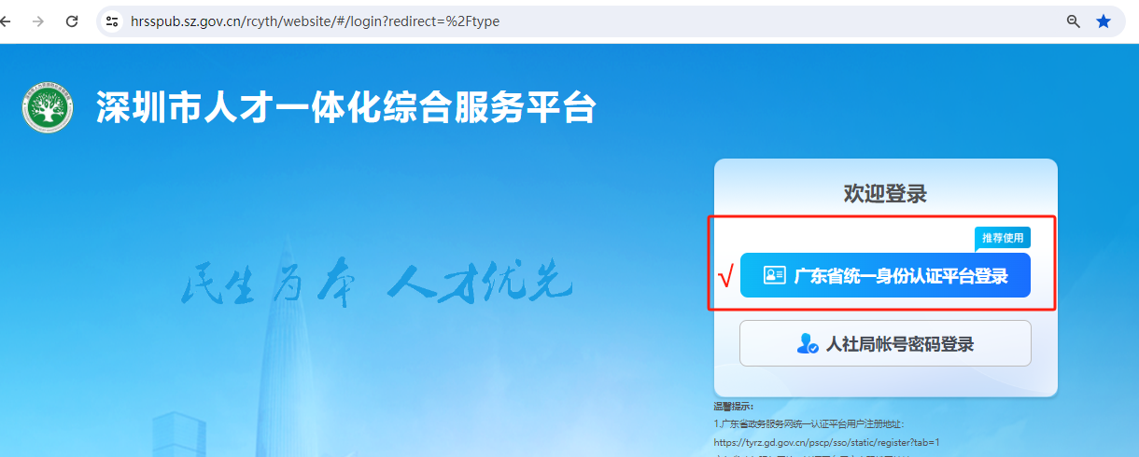
（二）选择个人登录
如果已注册，则可直接登录一体化系统。如果没有，请先注册用户或激活用户。
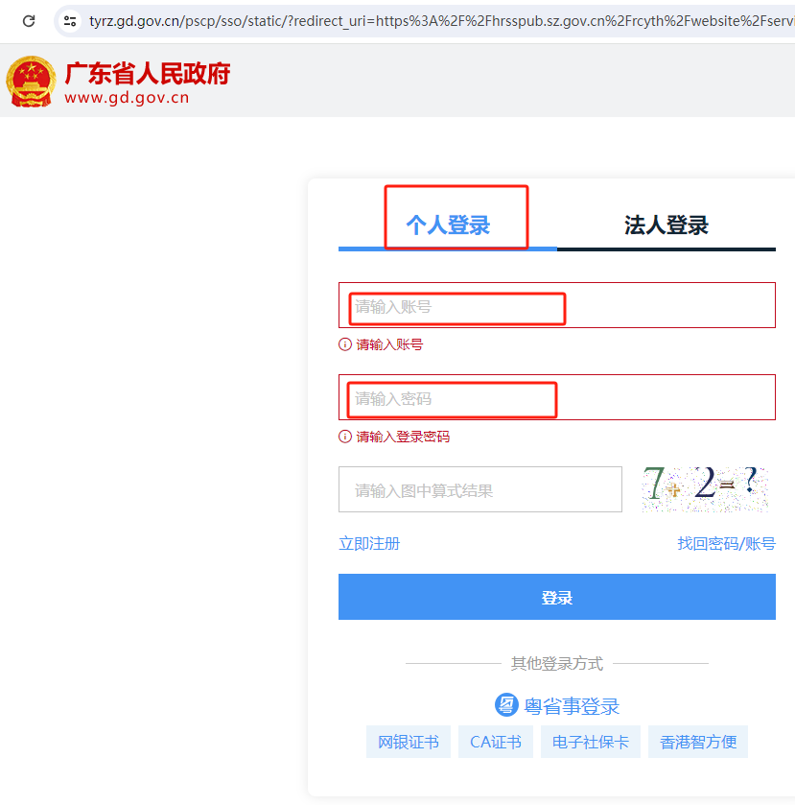
（三）通过手机短信进行身份验证
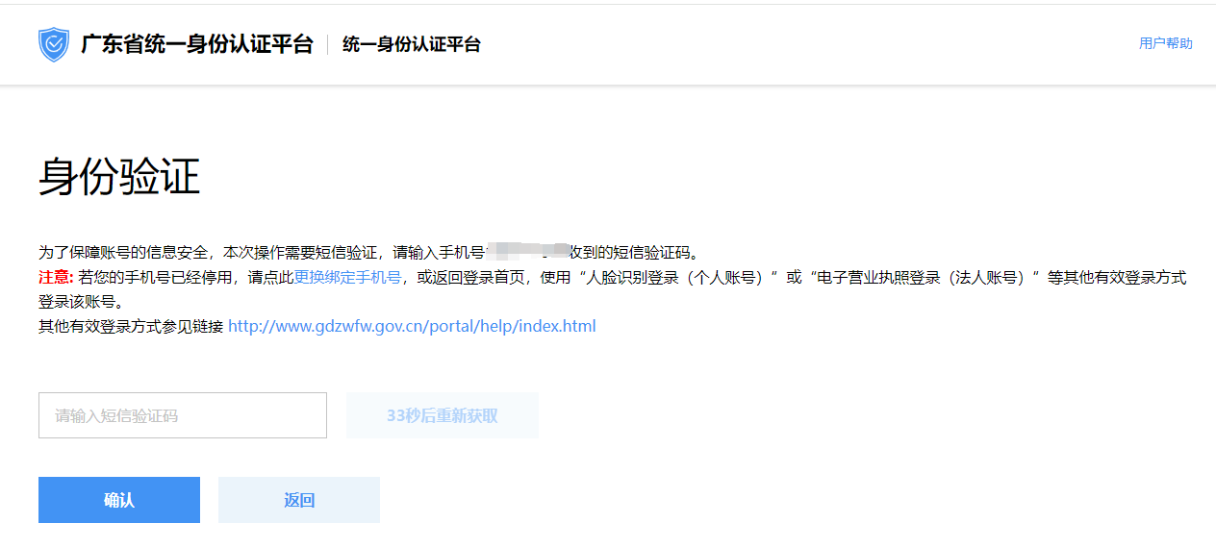
（四）进入专家登记入库页面
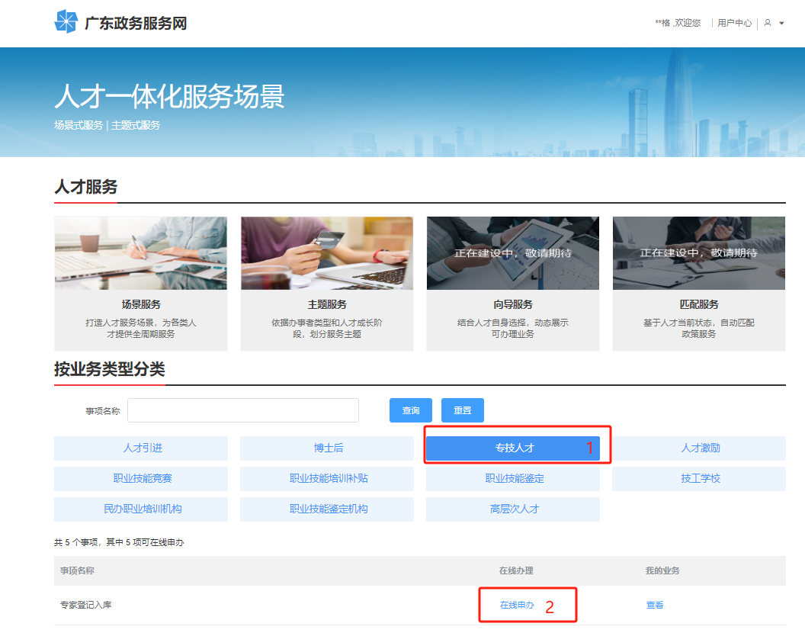
（五）确认个人基本信息
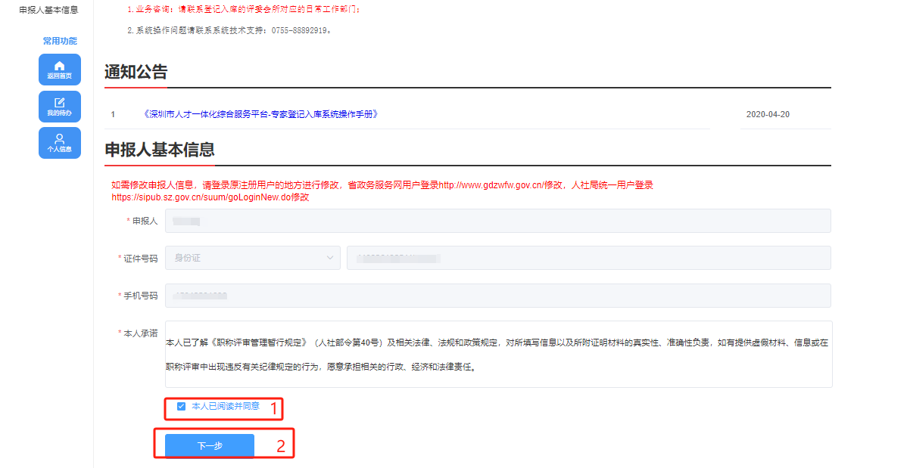
（六）根据系统标注，填写个人基础信息、教育经历、工作经历、职称信息
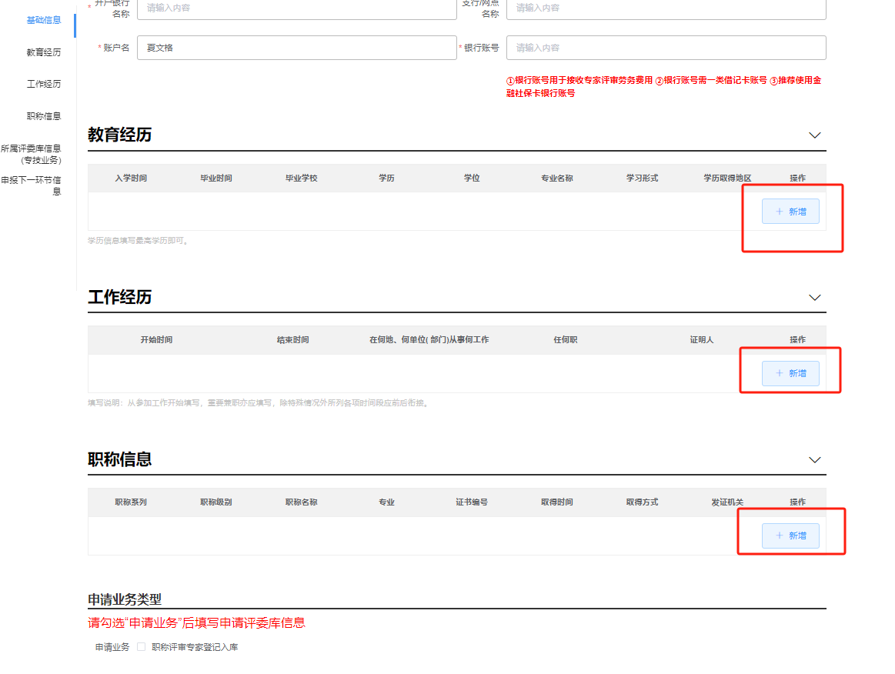

（七）申请业务类型
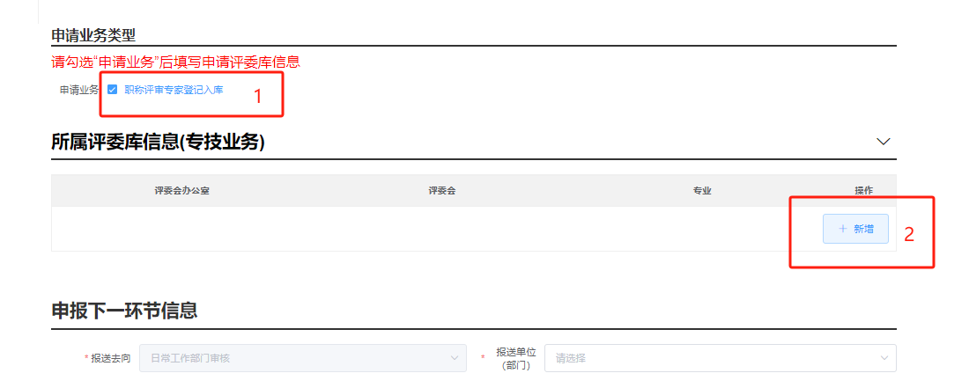
- 填写对应的评委库信息
1.群众文化专业：
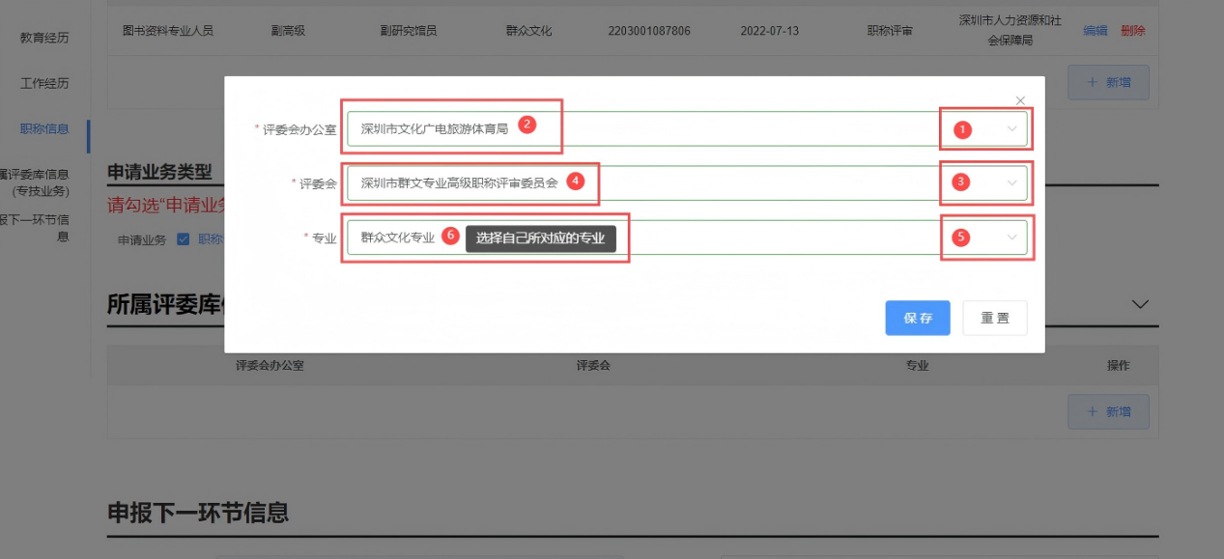
2.艺术专业：
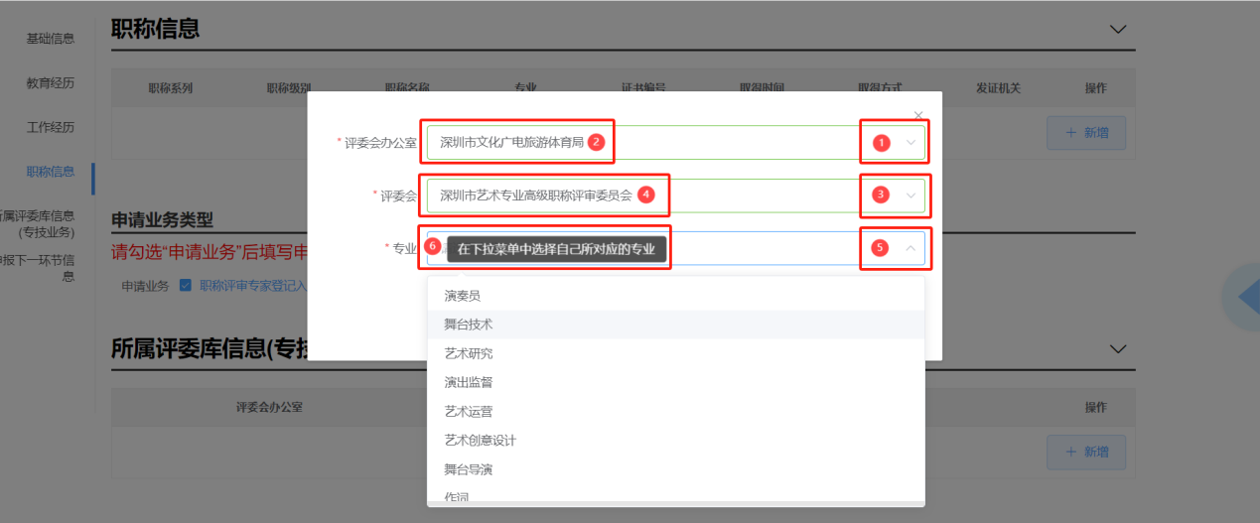
（九）确认申报去向
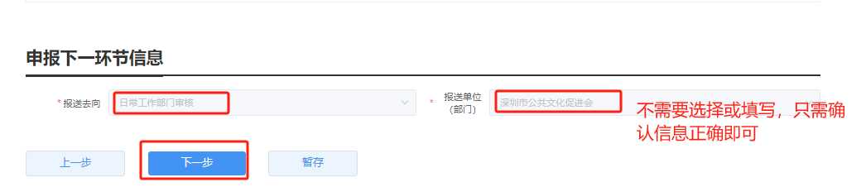

（十）上传附件材料
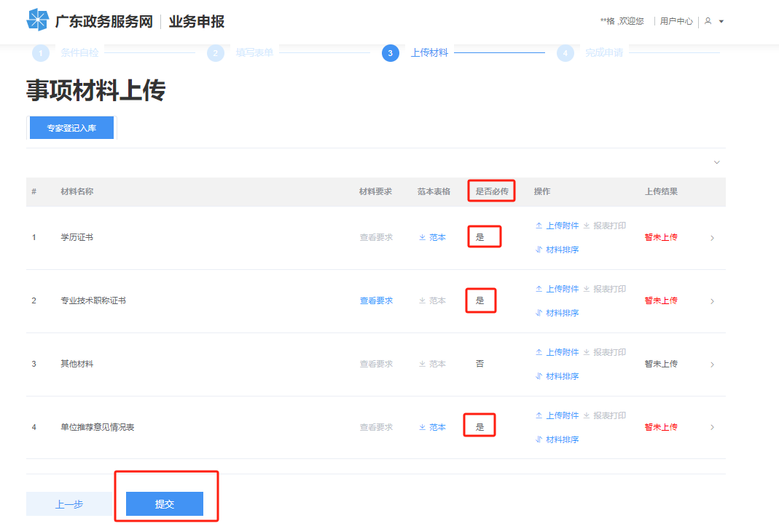
（十一）等待审核通过
特别提醒：
评委入库推荐表中一定要有手写签名和单位盖章
